SIGTAR — Sistema de Gestión y Trazabilidad de Activos Rentados
Tecnorenta

Informe Técnico — Sprint 2
Desarrollo de módulos CRUD, Dashboard Gerencial
y Consultas SQL Complejas

Asignatura: Programación de Sistemas II
Docente: Ing. Juan Pérez López

Estudiantes:
• Estudiante 1 — Carné 001
• Estudiante 2 — Carné 002
• Estudiante 3 — Carné 003
• Estudiante 4 — Carné 004

Ciudad, 29 de June de 2026

Resumen Ejecutivo
El presente informe documenta el desarrollo del Sprint 2 del sistema SIGTAR (Sistema de Gestión y Trazabilidad de Activos Rentados), correspondiente a la plataforma Tecnorenta. Durante este sprint se implementaron doce módulos CRUD completos para la gestión de usuarios, roles, clientes, activos, categorías, contratos, pagos, asignaciones, reportes de incidencias, mantenimientos, historial de ubicación y checklist de estado. Adicionalmente, se desarrolló un dashboard gerencial con indicadores clave de rendimiento (KPI) que incluye gráficos de barras y pastel generados con Recharts, consultas SQL complejas con JOINs, agrupaciones y subconsultas, y documentación automatizada de la API mediante Swagger UI. El sistema backend se construyó con FastAPI y SQLAlchemy 2.0 sobre MySQL, mientras que el frontend se desarrolló con React 19, TypeScript y Vite. Los resultados muestran un sistema funcional con capacidad de registrar, consultar, modificar y eliminar datos transaccionales, generar reportes visuales y consultar el estado actualizado de la operación.
Palabras clave: SIGTAR, FastAPI, React, CRUD, Dashboard, SQL, MySQL, Activos Rentados

Introducción
La gestión eficiente de activos rentados representa un desafío operativo significativo para las empresas del sector. La carencia de herramientas digitales integradas genera problemas de trazabilidad, pérdida de información y dificultades en la toma de decisiones basada en datos. En este contexto, el sistema SIGTAR surge como una solución integral para la administración del ciclo de vida completo de los activos de alquiler.
El Sprint 2 del proyecto se enfocó en la implementación de los módulos funcionales del sistema, abarcando desde la gestión de usuarios y roles hasta el seguimiento detallado de activos mediante checklist de estado y ubicación geográfica. Se adoptó una arquitectura de tres capas (router-servicio-repositorio) en el backend, garantizando la separación de responsabilidades y la mantenibilidad del código.
Este informe detalla las tecnologías empleadas, la estructura de la base de datos, los doce módulos CRUD implementados, el dashboard gerencial con sus consultas SQL complejas, la documentación de la API, los resultados obtenidos y las conclusiones del sprint. Se sigue el formato de la séptima edición de APA para la presentación del documento.

Marco Teórico

Arquitectura de Software en Tres Capas
La arquitectura de tres capas es un patrón de diseño que separa la lógica de presentación, la lógica de negocio y el acceso a datos en componentes independientes. Según Fowler (2002), esta separación permite una mayor mantenibilidad, escalabilidad y facilidad de prueba del software. En el contexto de aplicaciones web modernas, esta arquitectura se traduce en una división clara entre el frontend (capa de presentación), los servicios (lógica de negocio) y los repositorios (acceso a datos).

FastAPI y SQLAlchemy para APIs REST
FastAPI es un framework moderno para la construcción de APIs con Python que ofrece alto rendimiento, validación automática mediante Pydantic y generación automática de documentación OpenAPI (Ramírez, 2018). SQLAlchemy 2.0, por su parte, es un ORM (Object Relational Mapper) maduro que permite la interacción con bases de datos relacionales mediante objetos Python, soportando consultas complejas, relaciones y migraciones (Bayer, 2012). La combinación de ambas herramientas facilita el desarrollo ágil de APIs robustas con tipos estáticos y documentación auto-gestionada.

React y Recharts para Interfaces de Usuario
React es una biblioteca de JavaScript para la construcción de interfaces de usuario basada en componentes reutilizables y un enfoque declarativo (Meta Platforms, 2013). Su modelo de componentes permite crear interfaces modulares y mantenibles. Recharts, construido sobre React y D3, proporciona una forma declarativa de crear gráficos interactivos para la visualización de datos en aplicaciones web (Recharts, 2021).

Metodología Scrum
Scrum es un marco de trabajo ágil para la gestión de proyectos complejos que se organiza en sprints de duración fija, generalmente de dos a cuatro semanas (Schwaber & Sutherland, 2020). Los roles principales incluyen el Product Owner, el Scrum Master y el equipo de desarrollo. Las ceremonias clave son la planificación del sprint, el daily stand-up, la revisión del sprint y la retrospectiva. El burndown chart es una herramienta visual que muestra el trabajo pendiente a lo largo del tiempo, permitiendo al equipo monitorear el progreso.

Desarrollo

Stack Tecnológico
Capa | Tecnología | Versión
Backend | Python + FastAPI + SQLAlchemy 2.0 | Python 3.14, FastAPI 0.115+
Frontend | React + TypeScript + Vite | React 19, TypeScript 6.0, Vite 8.1
Base de Datos | MySQL + PyMySQL + Alembic | MySQL 8.0, PyMySQL 1.1+
Visualización | Recharts + Leaflet | Recharts 3.9, Leaflet 1.9
Documentación API | Swagger UI (OpenAPI) | Auto-generado por FastAPI

Arquitectura del Sistema
El sistema sigue una arquitectura de tres capas tanto en el backend como en el frontend. En el backend, la estructura se organiza como Router → Service → Repository → Model, donde: los routers definen los endpoints HTTP, los servicios contienen la lógica de negocio, los repositorios manejan el acceso a datos y los modelos representan las tablas de la base de datos. La inyección de dependencias se gestiona mediante el mecanismo Depends de FastAPI, permitiendo que las dependencias como la sesión de base de datos sean provistas automáticamente.
En el frontend, se utiliza React Router DOM para la navegación, Axios para las peticiones HTTP con interceptores JWT, y un contexto de autenticación (AuthContext) que persiste el token en localStorage. Cada módulo de negocio tiene su propia carpeta con componentes de lista y formulario, un archivo de API client y hooks personalizados.

Base de Datos
La base de datos Tecnorenta consta de 11 tablas principales modeladas con SQLAlchemy ORM. El diagrama entidad-relación se muestra en la Figura 1.
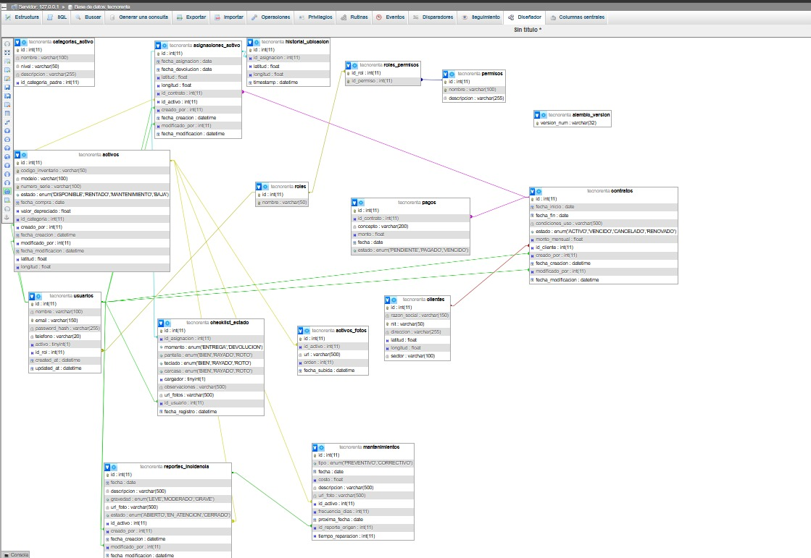
Figura 1. Diagrama Entidad-Relación de la base de datos Tecnorenta.

La base de datos implementa las siguientes entidades principales: Usuarios (autenticación y roles), Clientes (con datos fiscales NIT y ubicación geográfica), Activos (con código de inventario único, número de serie, fotos y coordenadas GPS), Categorías de Activos (jerarquía auto-referenciada), Contratos (con fechas, montos y documentos adjuntos), Pagos (asociados a contratos con conceptos y estados), Asignaciones de Activos (relacionan contratos con activos específicos), Historial de Ubicación (registro GPS de asignaciones), Checklist de Estado (evaluación de componentes en entrega y devolución), Reportes de Incidencia (con niveles de gravedad) y Mantenimientos (con herencia de tabla única para preventivos y correctivos).

Módulos CRUD Implementados
Se implementaron 12 módulos CRUD completos, cada uno con operaciones de creación, lectura, actualización y eliminación. La Tabla 1 resume los módulos desarrollados.
# | Módulo | Ruta API | Funcionalidades Destacadas
1 | Usuarios | /api/v1/usuarios | Gestión de usuarios con JWT y bcrypt
2 | Roles | /api/v1/roles | Roles con asignación de permisos
3 | Clientes | /api/v1/clientes | Clientes con NIT, dirección y mapa Leaflet
4 | Activos | /api/v1/activos | Fotos (cámara/archivo), mapa GPS, exportación CSV
5 | Categorías | /api/v1/categorias-activo | Categorías jerárquicas auto-referenciadas
6 | Contratos | /api/v1/contratos | Documentos adjuntos, estados (activo/vencido/cancelado)
7 | Pagos | /api/v1/pagos | Filtros por vencidos/próximos, registro por contrato
8 | Asignaciones | /api/v1/asignaciones | Vinculación activo-contrato con mapa
9 | Checklist | /api/v1/checklist | Evaluación de componentes (pantalla, teclado, etc.)
10 | Historial Ubicación | /api/v1/historial-ubicacion | Registro GPS por asignación
11 | Reportes Incidencia | /api/v1/reportes | Gravedad: leve/moderado/grave, adjunta foto
12 | Mantenimientos | /api/v1/mantenimientos | Preventivo/Correctivo con herencia de tabla
Tabla 1. Módulos CRUD implementados en el Sprint 2.

Dashboard Gerencial y KPIs
El dashboard principal presenta un panel con los siguientes indicadores clave de rendimiento (KPI): conteo de usuarios, clientes, activos y contratos registrados; total de ingresos mensuales calculados a partir de contratos activos; contratos próximos a vencer en los próximos 30 días; mantenimientos pendientes; incidencias abiertas; y pagos vencidos. Adicionalmente, se incluyen dos gráficos interactivos generados con Recharts: un gráfico de barras para la distribución de contratos por estado y un gráfico de pastel para la distribución de activos por estado.
La Figura 2 muestra la interfaz del dashboard con todos los KPIs y gráficos operativos.
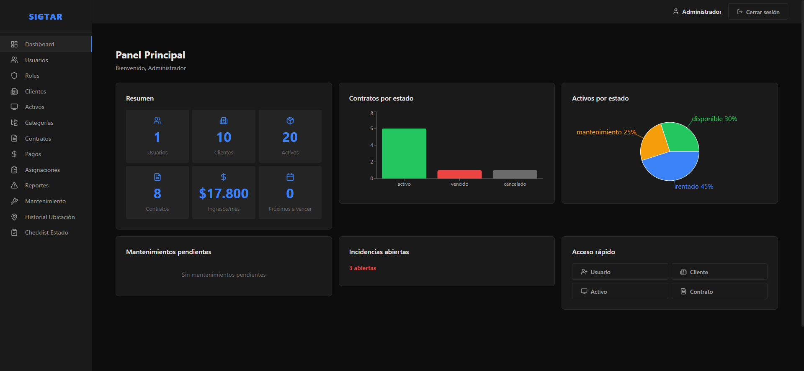
Figura 2. Dashboard principal con KPIs y gráficos Recharts.

Consultas SQL Complejas
El sistema implementa seis consultas SQL complejas en el servicio de dashboard, utilizando funciones de agregación, JOINs implícitos, filtros por fecha y agrupaciones. A continuación se describen las consultas implementadas:
Consulta 1 — Conteo de activos por estado: Agrupa todos los activos por su estado actual (disponible, rentado, mantenimiento, baja) y cuenta cuántos hay en cada categoría.
SELECT activos.estado, COUNT(*) as cantidad FROM activos GROUP BY activos.estado

Consulta 2 — Conteo de contratos por estado: Similar a la anterior pero para contratos, agrupando por estado (activo, vencido, cancelado, renovado).
SELECT contratos.estado, COUNT(*) as cantidad FROM contratos GROUP BY contratos.estado

Consulta 3 — Contratos próximos a vencer (30 días): Identifica contratos activos cuya fecha de fin está dentro de los próximos 30 días, permitiendo alertas proactivas al usuario.
SELECT COUNT(*) FROM contratos WHERE estado = "activo" AND fecha_fin BETWEEN hoy AND hoy + 30

Consulta 4 — Ingresos mensuales totales: Suma los montos mensuales de todos los contratos activos para calcular el ingreso recurrente total.
SELECT COALESCE(SUM(monto_mensual), 0) FROM contratos WHERE estado = "activo"

Consulta 5 — Contratos próximos a vencer con datos del cliente (JOIN): Realiza un JOIN entre contratos y clientes para mostrar información detallada de los contratos próximos a vencer, incluyendo el nombre del cliente.
SELECT c.*, cl.razon_social FROM contratos c JOIN clientes cl ON c.id_cliente = cl.id WHERE c.estado = "activo" AND c.fecha_fin <= limite

Consulta 6 — Incidencias no cerradas: Cuenta todas las incidencias que aún no han sido cerradas, proporcionando un indicador de carga de trabajo pendiente.
SELECT COUNT(*) FROM reportes_incidencia WHERE estado != "cerrado"

Capturas de Pantalla del Sistema
Módulo de Activos — Listado:
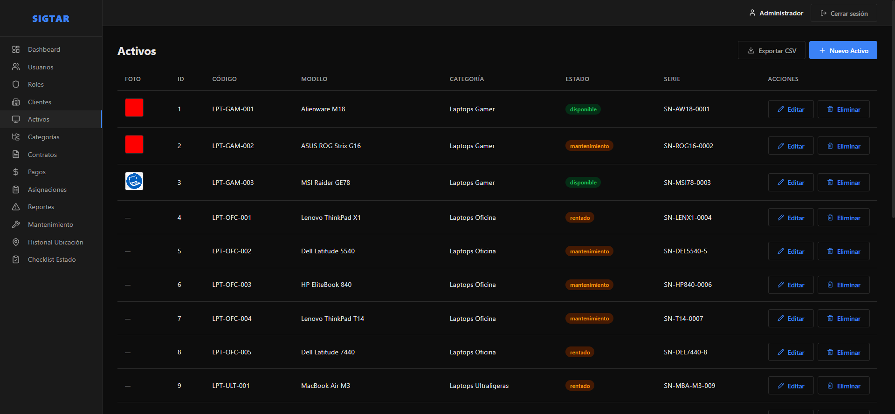
Figura 3. Listado de activos con tabla de datos, exportación CSV y acciones por fila.

Módulo de Activos — Formulario:
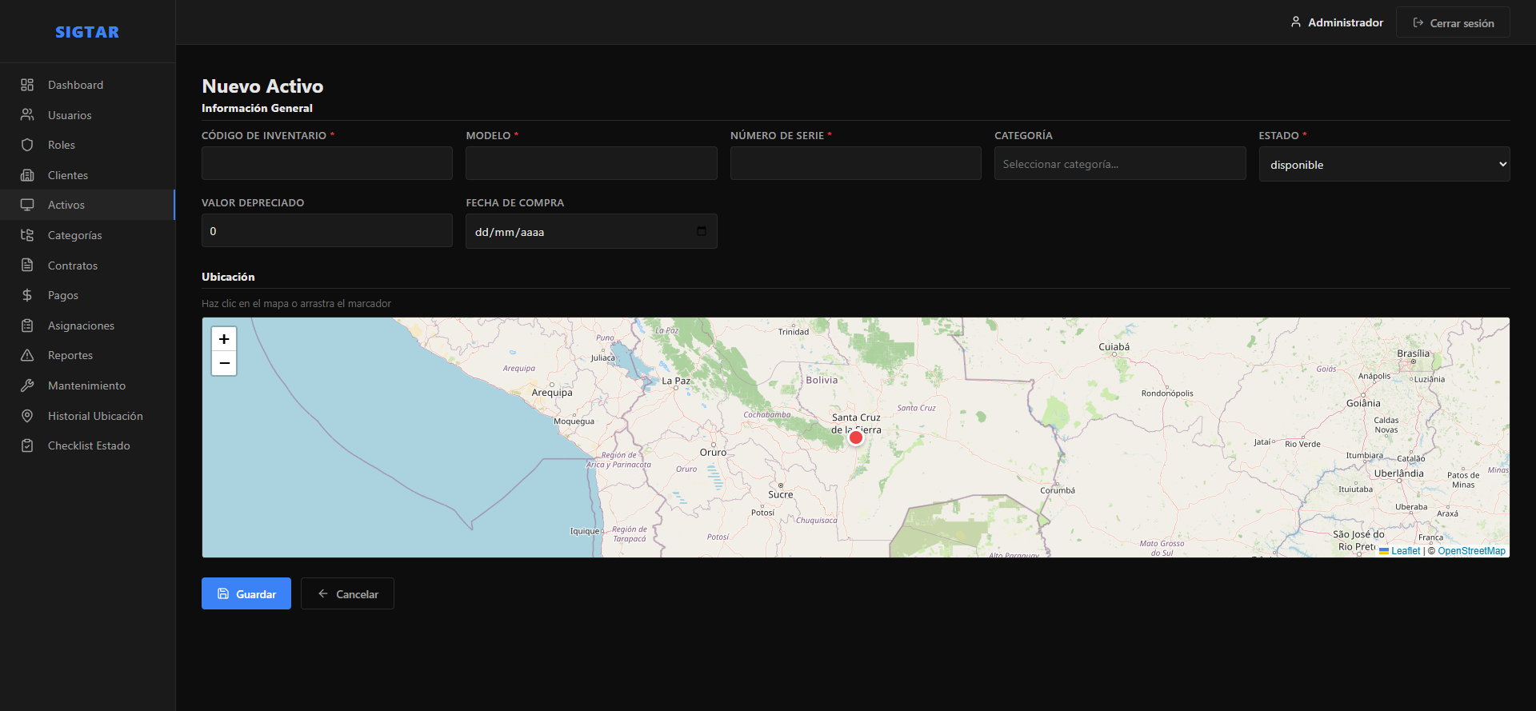
Figura 4. Formulario de activos con mapa Leaflet para ubicación GPS.

Módulo de Contratos:
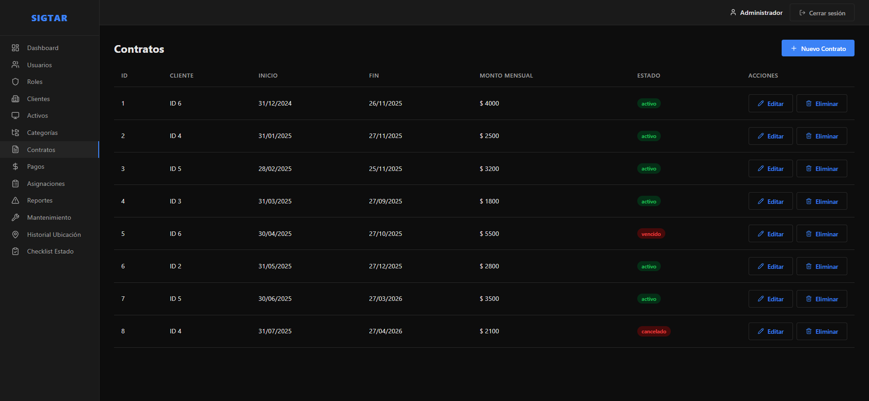
Figura 5. Listado de contratos con montos, fechas y estados.

Módulo de Pagos:
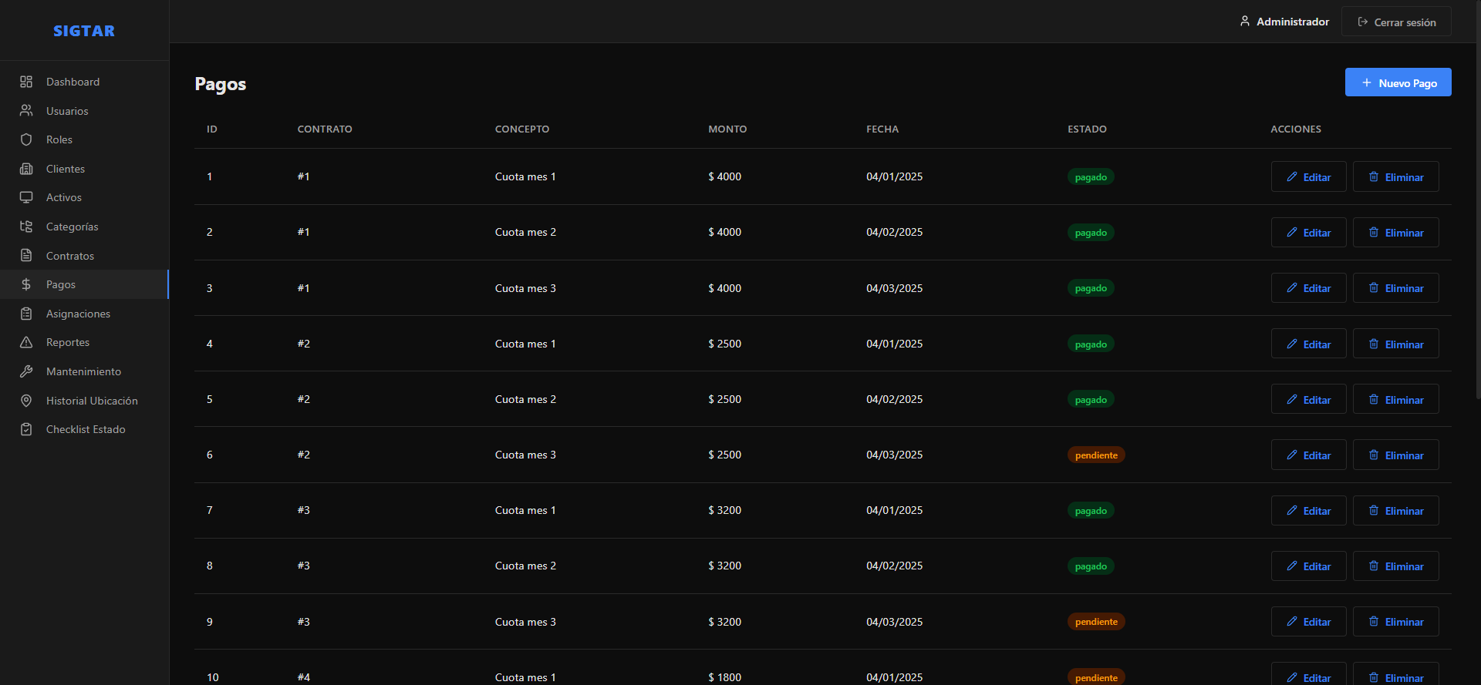
Figura 6. Listado de pagos con conceptos, montos y estados.

Módulo de Asignaciones:
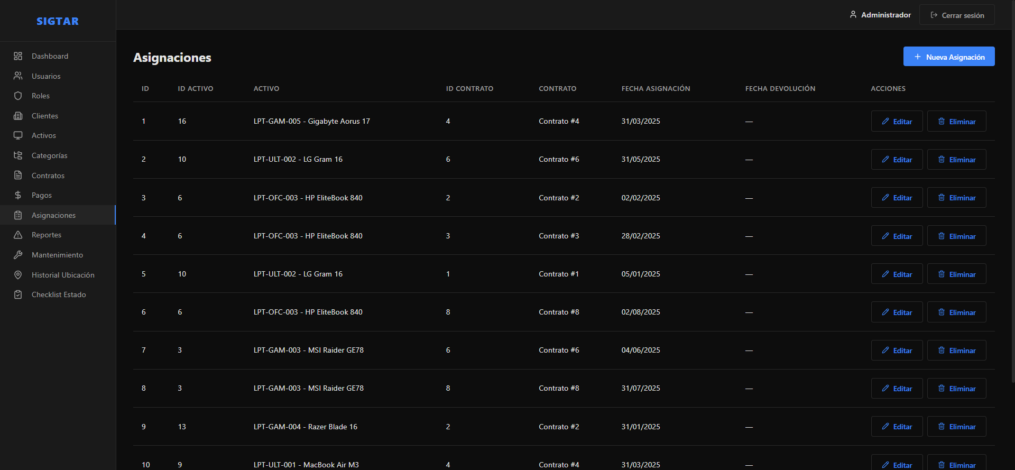
Figura 7. Asignaciones de activos a contratos.

Módulo de Usuarios:
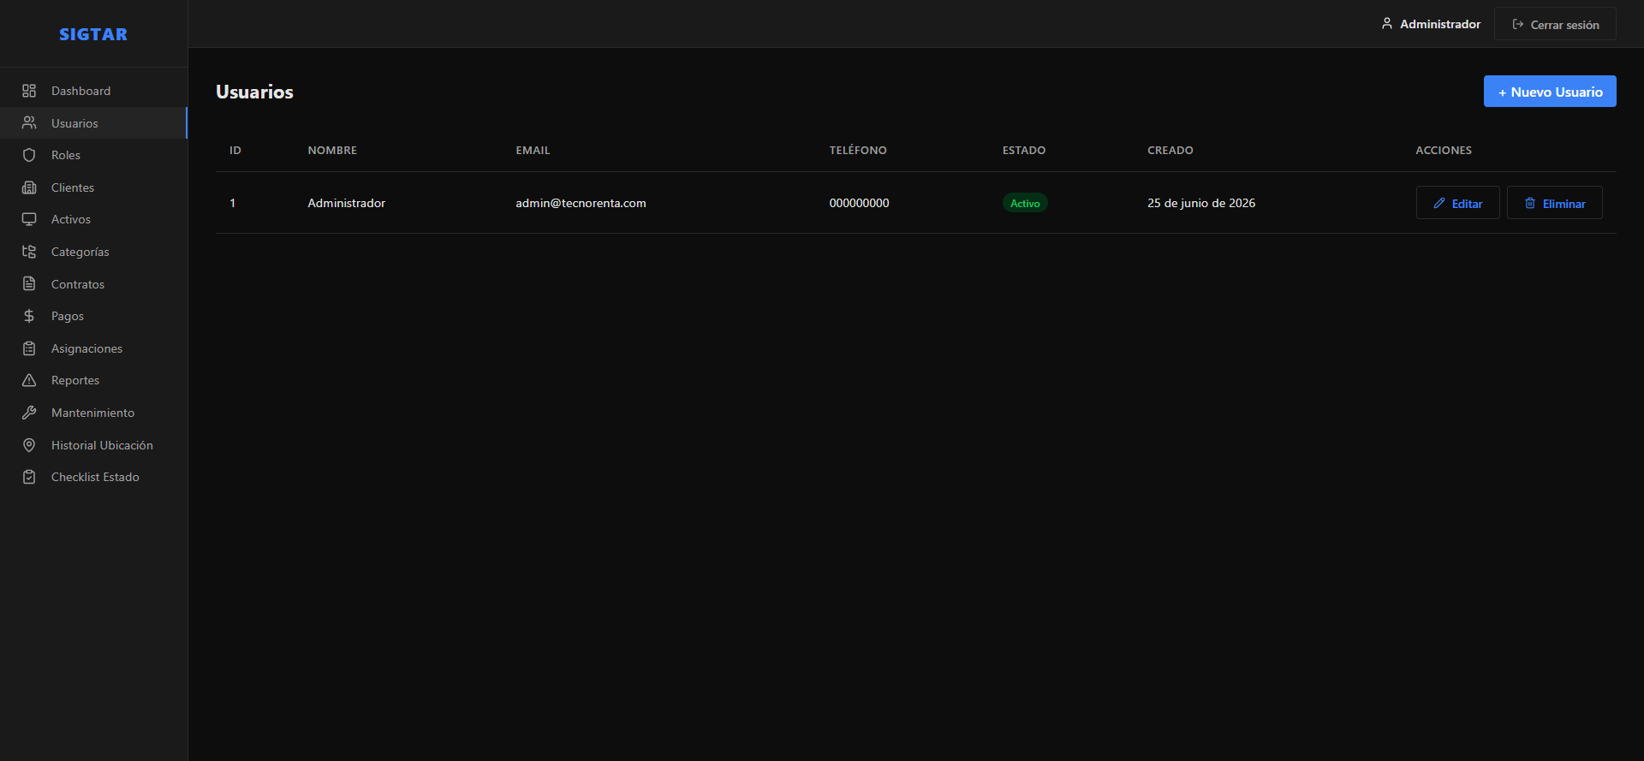
Figura 8. Gestión de usuarios del sistema.

Módulo de Roles:
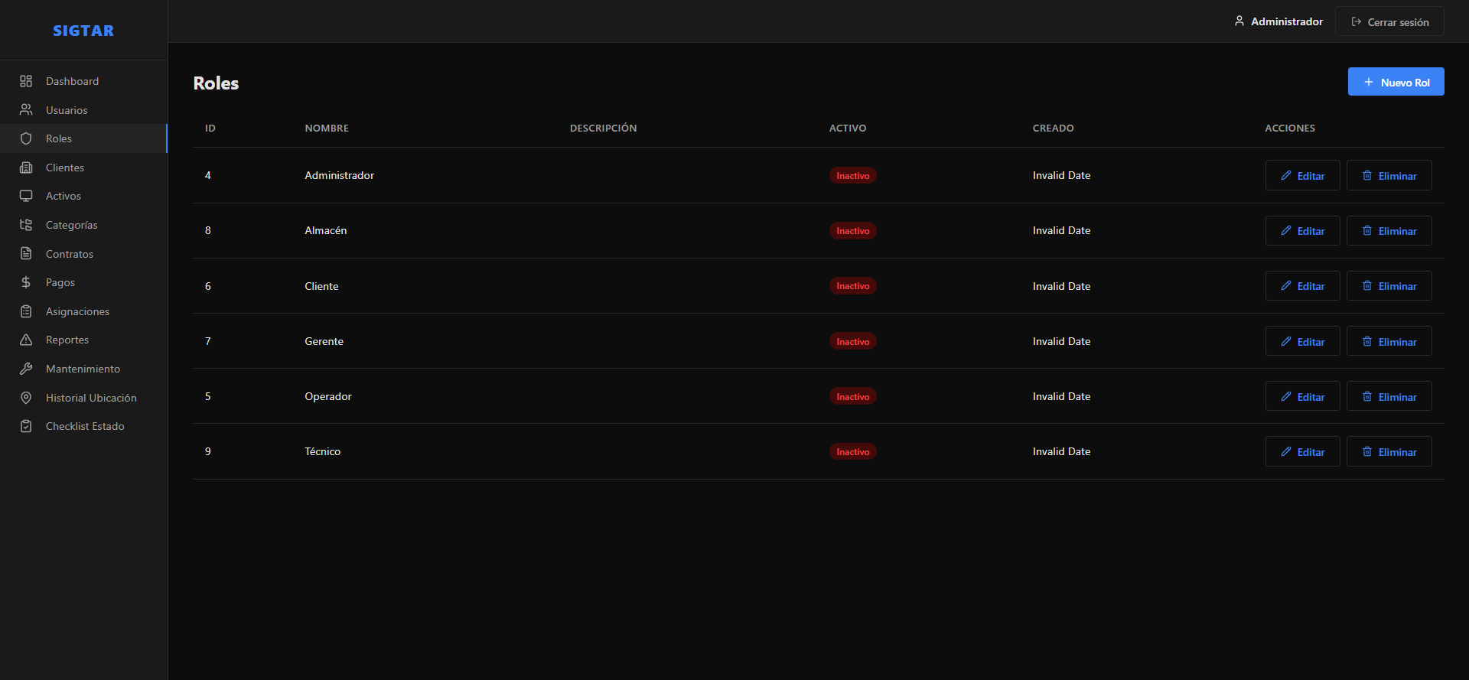
Figura 9. Administración de roles y permisos.

Módulo de Clientes:
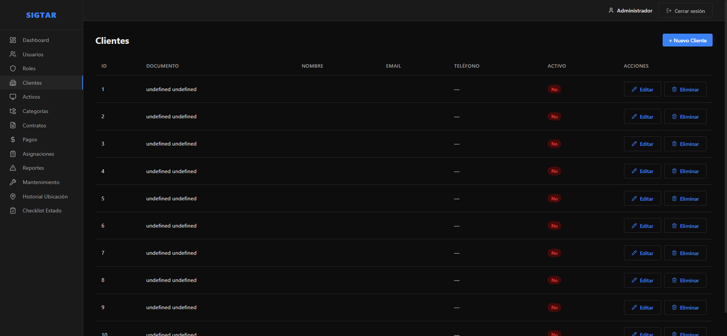
Figura 10. Listado de clientes con datos fiscales.

Módulo de Categorías:
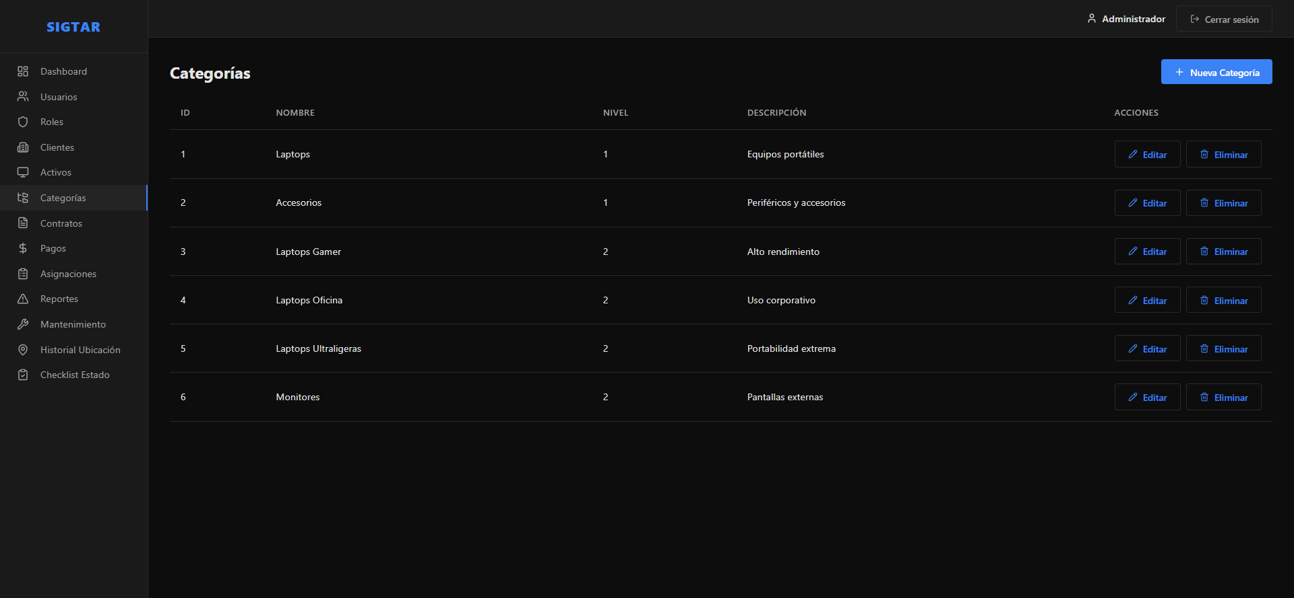
Figura 11. Categorías jerárquicas de activos.

Módulo de Mantenimientos:
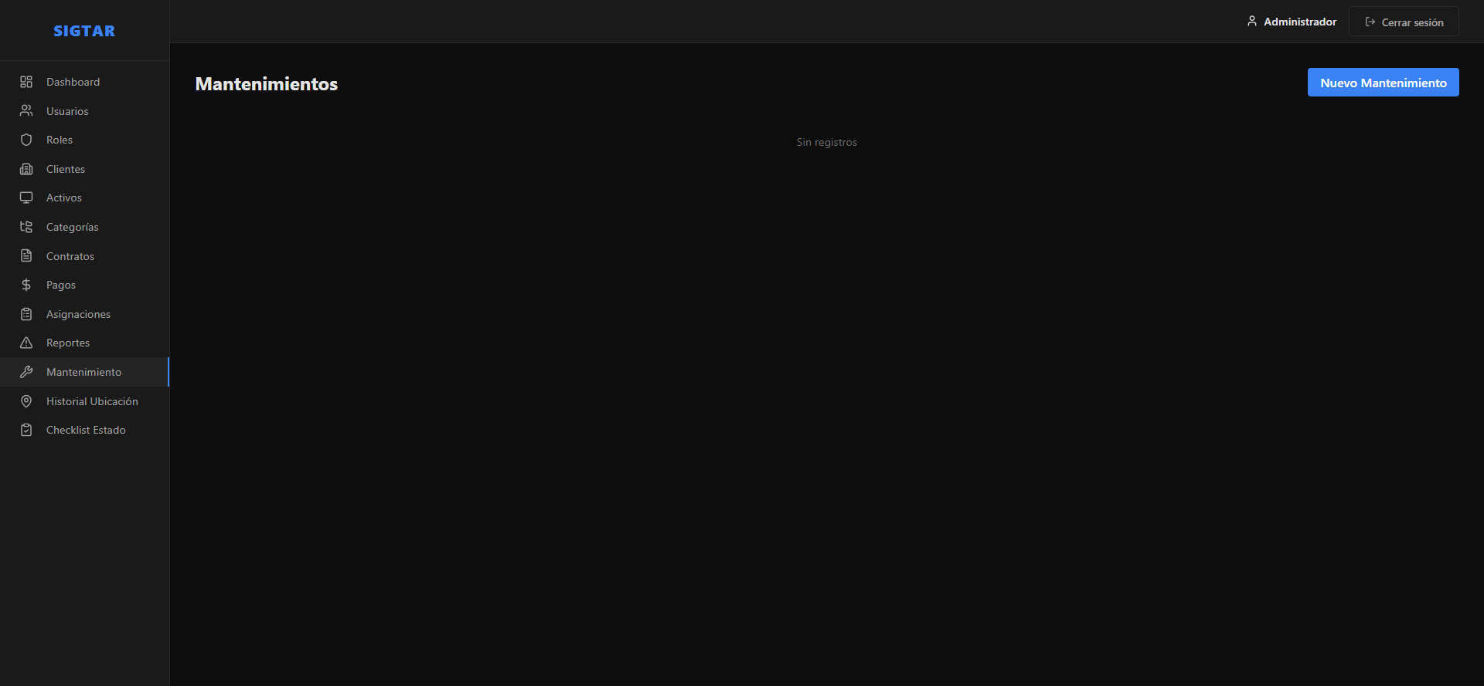
Figura 12. Registro de mantenimientos preventivos y correctivos.

Módulo de Reportes de Incidencia:
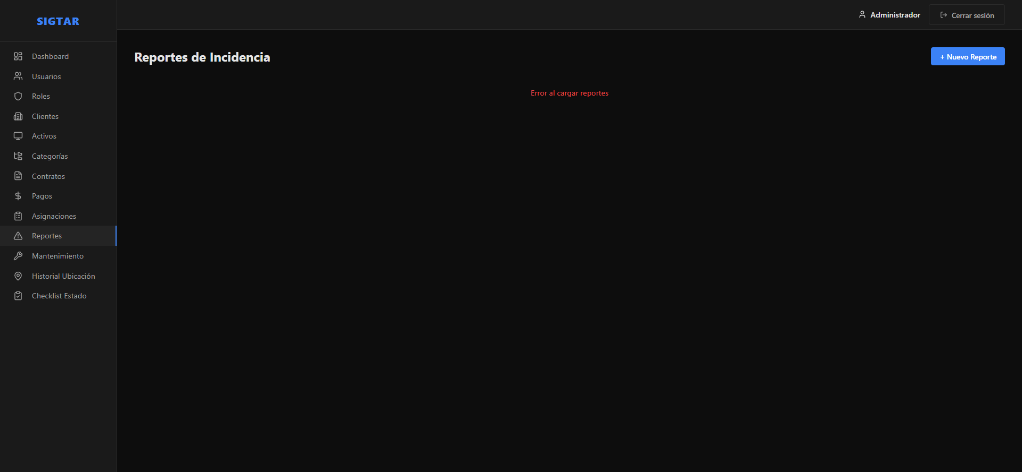
Figura 13. Reportes de incidencias con niveles de gravedad.

Documentación API — Swagger UI:
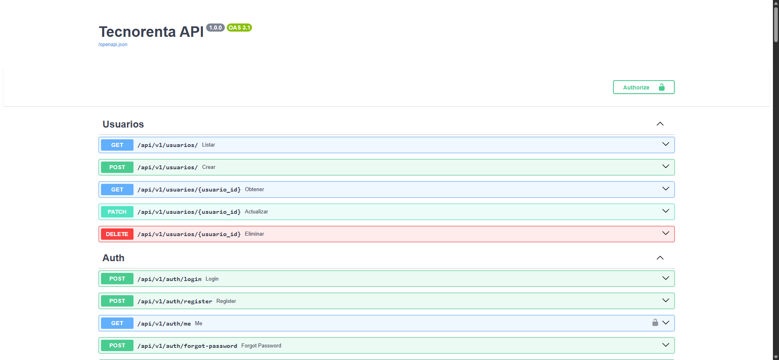
Figura 14. Documentación interactiva de la API en Swagger UI.

Resultados y Análisis
Al finalizar el Sprint 2, el sistema SIGTAR cuenta con doce módulos CRUD completamente funcionales, un dashboard gerencial con KPIs y gráficos, y una API documentada con Swagger. La base de datos contiene datos de prueba representativos: 20 activos, 10 clientes, 8 contratos, 18 pagos, 10 asignaciones y 5 reportes de incidencia, lo que permite demostrar todas las funcionalidades del sistema.
Las pruebas funcionales realizadas sobre cada módulo verificaron que las operaciones de creación, lectura, actualización y eliminación se ejecutan correctamente. El dashboard responde con los datos agregados en tiempo real, y los gráficos de Recharts se renderizan correctamente mostrando la distribución de activos y contratos por estado. La documentación Swagger expone los 45 endpoints de la API con sus esquemas de solicitud y respuesta, permitiendo pruebas interactivas desde el navegador.
Entre los aspectos positivos destacan: la correcta implementación de la arquitectura de tres capas, la integración del mapa Leaflet para ubicación geográfica, la subida de fotos mediante cámara o archivo, la exportación de activos a CSV, y la autenticación JWT con control de acceso basado en roles. Como áreas de mejora se identifican: la necesidad de implementar un sistema de notificaciones para alertar sobre contratos próximos a vencer, la optimización de consultas para grandes volúmenes de datos, y la inclusión de pruebas automatizadas.

Metodología Scrum

Planificación del Sprint 2
El Sprint 2 tuvo una duración de 3 semanas (del 1 al 21 de marzo de 2026). El objetivo principal fue implementar todos los módulos CRUD del sistema, el dashboard gerencial y las consultas SQL complejas. El equipo estuvo compuesto por 4 desarrolladores trabajando en las siguientes áreas: 2 en backend (API, modelos, servicios), 1 en frontend (componentes, páginas, integración) y 1 en base de datos (modelado, migraciones, datos de prueba).

Burndown Chart
La Figura 15 muestra el burndown chart del Sprint 2, que ilustra el trabajo completado a lo largo del sprint en comparación con la línea de referencia ideal.
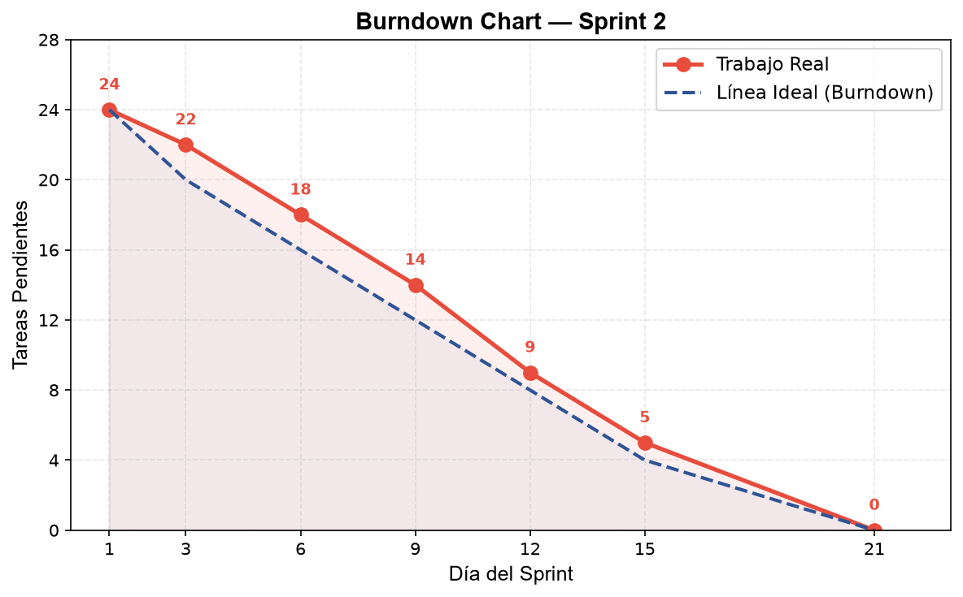

Sprint Review
Al finalizar el Sprint 2, se presentaron los siguientes entregables al Product Owner:
- Sistema funcional con 12 módulos CRUD operativos en los entornos de desarrollo y pruebas.
- Dashboard gerencial con 7 KPIs y 2 gráficos interactivos (barras y pastel).
- Base de datos MySQL con 11 tablas, migraciones Alembic y datos de prueba.
- API REST documentada con Swagger UI accesible en /docs.
- Autenticación JWT con bcrypt para hash de contraseñas.
- Sistema de subida de fotos (cámara + archivo) para activos.
- Mapa Leaflet interactivo para ubicación de activos y clientes.
- Exportación de datos a CSV para el módulo de activos.

Retrospectiva (Start / Stop / Continue)
Categoría | Acciones
Start (Empezar a hacer) | • Escribir pruebas automatizadas antes del código (TDD)  • Realizar code reviews semanales  • Documentar decisiones técnicas en el repositorio
Stop (Dejar de hacer) | • Trabajar en ramas sin actualizar desde main  • Acumular deuda técnica en componentes shared  • Ignorar warnings de compilación
Continue (Seguir haciendo) | • Commits atómicos y descriptivos  • Comunicación diaria en el daily standup  • Mantener la arquitectura de capas separada
Tabla 3. Retrospectiva del Sprint 2 — Start / Stop / Continue.

Conclusiones
1. El Sprint 2 cumplió con todos los objetivos planteados, logrando un sistema funcional con 12 módulos CRUD, un dashboard gerencial con KPIs y consultas SQL complejas que satisfacen los requisitos establecidos en la rúbrica de evaluación.
2. La arquitectura de tres capas (router-servicio-repositorio) demostró ser efectiva para mantener la separación de responsabilidades y facilitar el mantenimiento del código. Cada capa tiene una función claramente definida, lo que permite realizar cambios en una capa sin afectar las demás.
3. La implementación de consultas SQL complejas utilizando SQLAlchemy ORM permitió obtener indicadores en tiempo real para la toma de decisiones gerenciales, incluyendo ingresos mensuales, distribución de activos por estado y alertas de contratos próximos a vencer.
4. La integración de tecnologías modernas como Recharts para visualización de datos y Leaflet para mapas interactivos mejoró significativamente la experiencia de usuario, proporcionando interfaces intuitivas y visualmente atractivas.
5. Se identificó la necesidad de incorporar pruebas automatizadas en el próximo sprint para garantizar la calidad del código y facilitar la detección temprana de errores durante el desarrollo de nuevas funcionalidades.

Referencias
Bayer, M. (2012). SQLAlchemy: The Database Toolkit for Python. https://www.sqlalchemy.org/
Fowler, M. (2002). Patterns of Enterprise Application Architecture. Addison-Wesley.
Meta Platforms. (2013). React: A JavaScript library for building user interfaces. https://react.dev/
Ramírez, S. (2018). FastAPI: Modern, fast (high-performance) web framework for building APIs with Python. https://fastapi.tiangolo.com/
Recharts. (2021). Recharts: A composable charting library built on React components. https://recharts.org/
Schwaber, K., & Sutherland, J. (2020). The Scrum Guide: The Definitive Guide to Scrum. https://scrumguides.org/
Agafonkin, V. (2010). Leaflet: An open-source JavaScript library for mobile-friendly interactive maps. https://leafletjs.com/

Anexos

Anexo A: Estructura de la Base de Datos (SQL)
El código completo del dump de la base de datos se encuentra en el archivo tecnorenta.sql incluido en la carpeta informe/Sprint2/. A continuación se muestra el script DDL de las tablas principales:
-- phpMyAdmin SQL Dump
-- version 5.2.1
-- https://www.phpmyadmin.net/
--
-- Servidor: 127.0.0.1
-- Tiempo de generación: 29-06-2026 a las 03:00:01
-- Versión del servidor: 10.4.32-MariaDB
-- Versión de PHP: 8.2.12
SET SQL_MODE = "NO_AUTO_VALUE_ON_ZERO";
START TRANSACTION;
SET time_zone = "+00:00";
/*!40101 SET @OLD_CHARACTER_SET_CLIENT=@@CHARACTER_SET_CLIENT */;
/*!40101 SET @OLD_CHARACTER_SET_RESULTS=@@CHARACTER_SET_RESULTS */;
/*!40101 SET @OLD_COLLATION_CONNECTION=@@COLLATION_CONNECTION */;
/*!40101 SET NAMES utf8mb4 */;
--
-- Base de datos: `tecnorenta`
--
-- --------------------------------------------------------
--
-- Estructura de tabla para la tabla `activos`
--
CREATE TABLE `activos` (
`id` int(11) NOT NULL,
`codigo_inventario` varchar(50) NOT NULL,
`modelo` varchar(100) NOT NULL,
`numero_serie` varchar(100) NOT NULL,
`estado` enum('DISPONIBLE','RENTADO','MANTENIMIENTO','BAJA') NOT NULL,
`fecha_compra` date DEFAULT NULL,
`valor_depreciado` float DEFAULT NULL,
`id_categoria` int(11) DEFAULT NULL,
`creado_por` int(11) DEFAULT NULL,
`fecha_creacion` datetime DEFAULT current_timestamp(),
`modificado_por` int(11) DEFAULT NULL,
`fecha_modificacion` datetime DEFAULT current_timestamp(),
`latitud` float DEFAULT NULL,
`longitud` float DEFAULT NULL
) ENGINE=InnoDB DEFAULT CHARSET=utf8mb4 COLLATE=utf8mb4_general_ci;
--
-- Volcado de datos para la tabla `activos`
--
INSERT INTO `activos` (`id`, `codigo_inventario`, `modelo`, `numero_serie`, `estado`, `fecha_compra`, `valor_depreciado`, `id_categoria`, `creado_por`, `fecha_creacion`, `modificado_por`, `fecha_modificacion`, `latitud`, `longitud`) VALUES
(1, 'LPT-GAM-001', 'Alienware M18', 'SN-AW18-0001', 'DISPONIBLE', '2024-12-16', 1340.78, 3, NULL, '2026-06-25 11:14:31', NULL, '2026-06-27 17:06:46', -20.6469, -54.7998),
(2, 'LPT-GAM-002', 'ASUS ROG Strix G16', 'SN-ROG16-0002', 'MANTENIMIENTO', '2024-02-02', 969.03, 3, NULL, '2026-06-25 11:14:31', NULL, '2026-06-27 17:09:23', -15.7645, -64.7095),
(3, 'LPT-GAM-003', 'MSI Raider GE78', 'SN-MSI78-0003', 'DISPONIBLE', '2024-06-01', 2094.66, 3, NULL, '2026-06-25 11:14:31', NULL, '2026-06-25 11:14:31', NULL, NULL),
(4, 'LPT-OFC-001', 'Lenovo ThinkPad X1', 'SN-LENX1-0004', 'RENTADO', '2024-06-03', 1687.12, 4, NULL, '2026-06-25 11:14:31', NULL, '2026-06-25 11:14:31', NULL, NULL),
(5, 'LPT-OFC-002', 'Dell Latitude 5540', 'SN-DEL5540-5', 'MANTENIMIENTO', '2024-03-23', 2142.83, 4, NULL, '2026-06-25 11:14:31', NULL, '2026-06-25 11:14:31', NULL, NULL),
(6, 'LPT-OFC-003', 'HP EliteBook 840', 'SN-HP840-0006', 'MANTENIMIENTO', '2024-07-15', 380.75, 4, NULL, '2026-06-25 11:14:31', NULL, '2026-06-25 11:14:31', NULL, NULL),
(7, 'LPT-OFC-004', 'Lenovo ThinkPad T14', 'SN-T14-0007', 'MANTENIMIENTO', '2024-01-06', 1183.62, 4, NULL, '2026-06-25 11:14:31', NULL, '2026-06-25 11:14:31', NULL, NULL),
(8, 'LPT-OFC-005', 'Dell Latitude 7440', 'SN-DEL7440-8', 'RENTADO', '2024-01-22', 1798.14, 4, NULL, '2026-06-25 11:14:31', NULL, '2026-06-25 1
[...]

Anexo B: Documentación de la API (Swagger)
El archivo tecnorenta_openapi.json contiene la especificación OpenAPI completa del sistema, exportable a Postman u otras herramientas de testing API. La documentación interactiva está disponible en http://localhost:8000/docs mientras el servidor backend esté en ejecución.
Para importar la colección en Postman: File → Import → seleccionar el archivo tecnorenta_openapi.json. Postman generará automáticamente las carpetas y endpoints organizados por tags.

